Pierre-Laurent Aimard, Pianiste
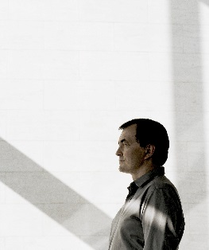
“C’est un ensemble vraiment unique, vous savez? Ils ont décidé il y a 30 ans de fonder un orchestre... et les musiciens les meilleurs du monde se sont réunis pour ce projet, ils ont travaillé sur des oeuvres fantastiques avec d’excellents chefs d’orchestre et solistes. Ils sont incroyablement cultivés et cet Orchestre est d’une merveilleuse pureté musicale. Dans l’histoire de l’Orchestre, j’interviens dans la partie la plus récente [interprétant les concertos de Beethoven sous la direction de Harnoncourt et dirigeant Mozart du piano]. Le COE était déjà bien établi et parfaitement unifié. N’oubliez pas qu’il s’agit d’un orchestre qui n’a pas été fondé par une tierce personne – un chef d’orchestre – mais par les musiciens eux‐mêmes, dans le but de partager leur amour de la musique, et l’on peut comprendre qu’au bout d’un quart de siècle, il existe plus que jamais une forte volonté commune de poursuivre ce projet. C’est un plaisir et une joie indestructibles de faire de la musique avec eux.”

Vladimir Ashkenazy, Chef d’Orchestre
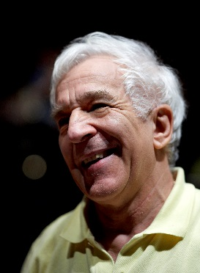
“Je ne peux imaginer un orchestre d’un niveau plus élevé. Les musiciens sont toujours impeccablement préparés et la qualité de leur sens musical se passe de commentaires. C’est pour moi un immense plaisir et un grand honneur de me tenir devant eux."

Emanuel Ax, Pianiste
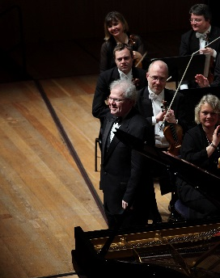
“Les membres du COE sont en soi de très grands artistes, mais on ressent immédiatement le plaisir qu'ils ont à jouer ensemble ‐ ils ont pour objectif de partager leurs talents individuels et de produire une vision unifiée de la musique qu'ils jouent. Par‐dessus tout, ils accordent aux musiciens comme moi, qui se joignent à eux de temps à autre, leur amitié, musicale et personnelle. POur moi, jouer avec le COE est un véritable privilège et un sommet dans ma carrière musicale. En bref, je suis un fan dévoué et reconnaissant du COE!”

Lisa Batiashvili, Violoniste
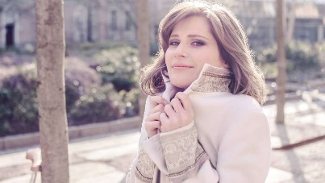
"C’est l’orchestre que j’admire le plus. Chacun de ses membres est un musicien unique et tous donnent le sentiment de partager une sagesse, une connaissance, un goût certain et un excellent instinct pour la musique. Je trouve remarquable que, dans certaines symphonies qui pourraient sembler pesantes, le COE, avec son timbre rond et chaleureux, réussisse toujours à imprimer sa griffe, son génie si particulier et en même temps si naturel – c’est une très rare qualité."

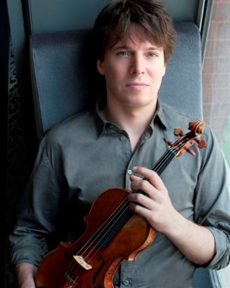
Joshua Bell, Violoniste
“Jouer avec le COE est toujours une occasion spéciale. C’est de la musique de chambre dans sa forme la plus accomplie.”

Herbert Blomstedt, Chef d’Orchestre
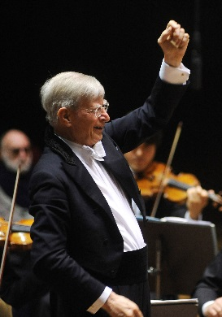
“Le COE est comme un bon CEO (PDG en Français): un meneur indiscutable mais usant de son autorité avec discrétion et toujours au service de la musique. C’est un privilège pour moi d’avoir donné tant de concerts inoubliables avec le Chamber Orchestra of Europe pendant toutes ces années. Il s’agit d’un ensemble d’un talent unique et, dans la mesure où ils ne se retrouvent que pendant leurs rares moments de liberté, il s’engagent à fond et sont prêts à tous les sacrifices pour le salut de leur art. Le résultat est époustouflant et apporte à leur public des moments musicaux uniques. Je remercie Dieu pour cet Orchestre.”

Semyon Bychkov, Chef d’Orchestre
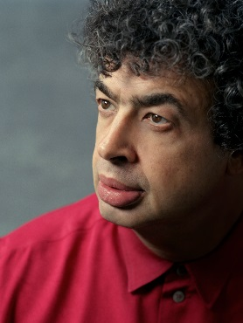
“Le Chamber Orchestra of Europe symbolise une vision idéaliste du partage de la quête éternelle de l’expression musicale, quête fondée à la fois sur un talent musical extraordinaire et la compatibilité humaine. Ici, l’intimité de la musique de chambre s’élargit au niveau orchestral, où l’idéalisme et la curiosité intellectuelle se nourrissent l’un de l’autre. L’intensité pleine de fraîcheur, la joie de faire de la musique et d’être ensemble, l’absence de routine constituent les caractéristiques fondamentales du COE, ce qui en fait une étoile particulièrement brillante dans l’univers musical.”

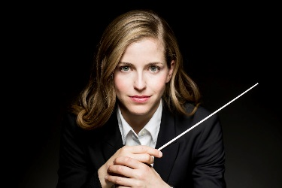
Karina Canellakis, Chef d’Orchestre
“Je suis au paradis, c’est divin. Tous les musiciens réagissent dans l’instant, et il existe une connection non seulement entre les musiciens et moi-même mais également entre les différents pupitres. C’est comme une répétition géante de musique de chambre et pour moi c’est une joie incroyable.”

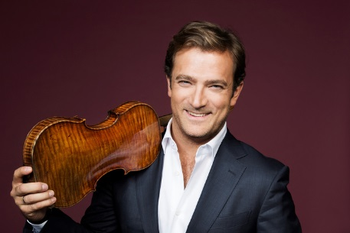
Renaud Capuçon, Violoniste
“Cet orchestre est "la crème de la crème"! Je ne sais pas comment le décrire: pour moi, ce sont maintenant des amis, une famille qui font de la musique pure. J’aime énormément jouer avec eux, les écouter ou simplement être en leur compagnie.”

Joyce Di Donato, Mezzo-Soprano
“Travailler avec le Chamber Orchestra of Europe est un rêve devenu réalité, je n’ai jamais entendu des vents, des cordes et des cors jouer aussi merveilleusement.”

Isabelle Faust, Violoniste
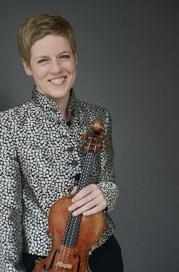
“Etre avec cet orchestre est une expérience si incroyable! J’ai attendu longtemps ce moment et bien entendu c’est merveilleux d’être la soliste qu’ils ont choisie pour leur première interprétation du Concerto pour Violon de Berg avec Maestro Haitink. Il n’y a rien de mieux alors merci pour ce moment si fort.”

Ivan Fischer, Chef d’Orchestre
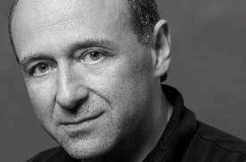
“ Le COE est extraordinaire, une véritable source d’inspiration!”

Bernard Haitink, Chef d’Orchestre
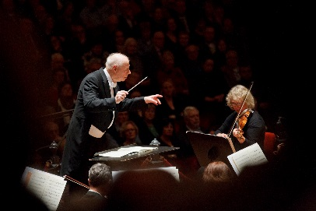
“Le Chamber Orchestra of Europe est très sensible: il réagit immédiatement. Plus qu'un simple orchestre, il s'agit d'un groupe de musiciens d'un niveau exceptionnel. En véritables chambristes, ils sont habitués à s'écouter, sans se focaliser exclusivement sur le chef d'orchestre. Cela correspond exactement à l'idée que je me suis toujours faite de la direction d'orchestre.” (Pour Le Figaro, 19/01/2011)
“J’aimerais seulement dire que c’est un immense plaisir pour moi de travailler avec ces musiciens. Ils sont uniques. Cet orchestre a 30 ans et bien entendu, il comprend de nombreux nouveaux membres, plus jeunes, mais ils ont réussi à garder le même enthousiasme et l’extrême professionalisme que beaucoup d’orchestres peuvent leur envier. Travailler avec eux me comble!”
“Cet Orchestre est le plus beau cadeau des années les plus récentes de ma carrière.” (Festival d'Eté de Lucerne 2014)
“[Avec le COE] Je n’ai plus l’impression d’être un chef d’orchestre. Je redeviens un musiciens qui fait de la musique avec eux. Ils se respectent, s’apprécient énormément, ils adorent la musique et je trouve que travailler avec eux est incroyablement rafraîchissant. Dans la mesure où le Chamber Orchestra of Europe est d’une taille réduite, on peut vraiment aller au coeur des choses, ce qui est très intéressant. Je les adore.” (BBC Proms 2015, for BBC Four Television)

Nikolaus Harnoncourt, Chef d’Orchestre
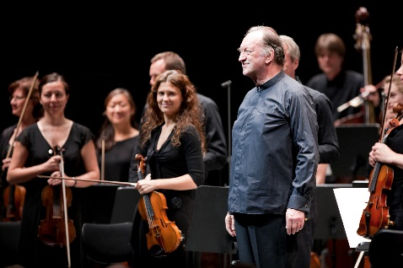
“ Le COE est pour moi la troupe d’aventuriers par excellence. Je leur serai reconnaissant aussi longtemps que je vivrai pour les projets fantastiques que nous avons faits ensemble... Des répétitions et des concerts inoubliables et ma grande affection pour chacun de ces musiciens; ceci est unique.”

Janine Jansen, Violoniste
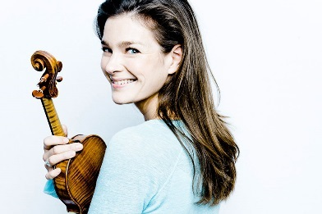
“Je n'oublierai jamais ma première rencontre avec le Chamber Orchestra of Europe. L'ambiance y était si chaleureuse et la dévotion à faire de la musique ensemble si totale! J'ai été vraiment inspirée par la manière si directe et conciliante de communiquer de ces fantastiques musiciens!”

Vladimir Jurowski, Conductor
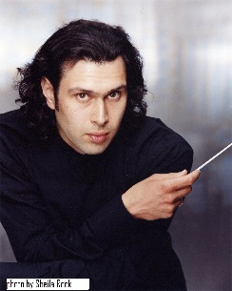
“ Travailler avec le COE est toujours un énorme défi et une joie tout aussi énorme. Chaque musicien du COE a une personnalité musicale fortement développée et des vues très déterminées sur les questions d’interprétation et de style. Alors tout chef qui travaille avec le COE a la tâche presque impossible de soumettre toutes ces fortes personnalités si différentes à sa propre vision de l’oeuvre. Mais une fois ce défi relevé, on peut se complaire dans la joie de faire de la musique à un niveau vertigineux! Tous les musiciens du COE se donnent à 150% en concert mais, ce qui est encore plus important, alors que pour la plupart des orchestres, le processus créatif s’arrête avec la dernière répétition, laissant place à l’exécution, pour le COE, ce processus ne commence véritablement que lors du premier concert. Les musiciens ne se lassent jamais de trouver de nouvelles couleurs, essayant de pénétrer encore plus avant dans l’oeuvre qu’ils interprètent, tout en suivant les indications du chef avec sensibilité, mais en apportant leurs propres idées!... En bref ‐ une véritable source d’inspiration! "

Patricia Kopatchinskaya, Violoniste
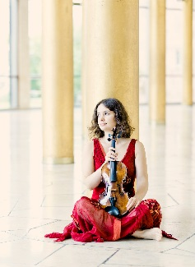
“Le Chamber Orchestra of Europe n’est même pas un rêve, c’est un rêve dans un rêve! Lorsqu’on joue avec ces musiciens pour la première fois, on commence une relation qui dure toute la vie. Avec eux, il s’agit d’amour, de dévouement, d’honnêteté et de vérité: c’est exactement cela, faire de la musique.”

Emmanuel Krivine, Chef d’Orchestre
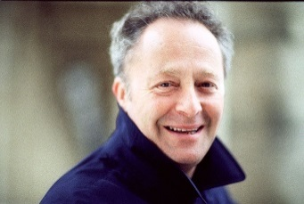
“Travailler avec le Chamber Orchestra of Europe, c’est être au paradis! Il s’agit d’un groupe d’individus qui adorent la musique, ce qui est la véritable signification du mot ‘orchestre’. Dans un monde idéal, tous les orchestres devraient être ainsi.”

Yannick Nézet-Séguin, Chef d’Orchestre
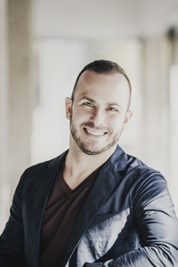
“ J’ai toujours eu une grande admiration pour le Chamber Orchestra of Europe, depuis mes années d’études au travers de concerts et d’enregistrements merveilleux; j’ai également eu la chance d’observer le travail de ces excellents musiciens de très près avec Carlo Maria Giulini. Quelques années plus tard, lorsque je me suis retrouvé debout devant eux pour partager leur musique, nous avons immédiatement ressenti une connexion tout à fait unique. L'art, l'enthousiasme, le dévouement et l’expérience de ces musiciens ne connaissent pas de limites. En tant que musicien, tous les moments passés avec le COE comptent parmi ceux que je chéris le plus. Je me réjouis de partager encore de nombreux projets avec eux. "

Sakari Oramo, Chef d’Orchestre
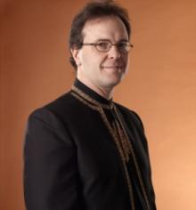
“ Le COE est tout simplement le meilleur orchestre que je connaisse: animé, expressif, et rempli du caractère divin qui rend la musique si nécessaire à la vie. Il s’agit également de la meilleure incarnation de l’idéal culturel Européen.”

Sir András Schiff, Pianist
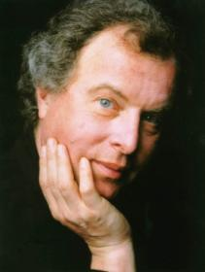
“ Il y a de bons orchestres, d’excellents orchestres, et puis il y a le COE. Il s’agit d’une communauté d’individus qui, à l’évidence, adorent la musique et passer du temps ensemble. Comme dans tout orchestre de chambre de qualité, le dialogue est constant. Cet ensemble est unique. Par ailleurs, ils sont aussi d’une incroyable intelligence. Les répétitions sont une joie, je n’ai jamais besoin de me répéter. La sensibilité et l’intelligence collectives de ce groupe sont admirables. Ensemble, ils représentent l’essence véritable de l’Europe, de quoi inspirer nos hommes politiques. Je suis heureux et fier d’être associé avec cet ‘orchestre’ unique.”

Alisa Weilerstein, Violoncelliste
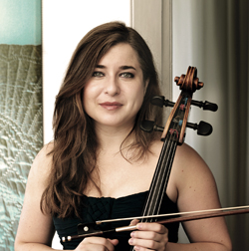
“J’ai tellement aimé jouer avec le COE! C’est un groupe de musiciens si sensibles, qui savent faire ressortir tant de couleurs particulières...”

